MODELO DE MEMORIAL TÉCNICO DESCRITIVO

MICROGERAÇÃO DISTRIBUÍDA UTILIZANDO UM SISTEMA SOLAR FOTOVOLTAICA DE 11,20 kW CONECTADO À REDE DE ENERGIA ELÉTRICA DE BAIXA TENSÃO EM 220V CARACTERIZADO COMO AUTOCONSUMO REMOTO

HERIKSON DE MORAIS SANTIAGO
RG: 4560990 PC GO

FÚLVIO FERREIRA BORGES
TÉCNICO EM ELETROTÉCNICA
REGISTRO: 02012721133

GOIÂNIA – GO
OUTUBRO – 2025
LISTA DE SIGLAS E ABREVIATURAS
ABNT: Associação Brasileira de Normas Técnicas
ANEEL: Agência Nacional de Energia Elétrica
BT: Baixa tensão (220/127 V, 380/220 V)
C.A: Corrente Alternada
C.C: Corrente Contínua
CD: Custo de disponibilidade (30 kWh, 50kWh ou 100 kWh em sistemas de baixa tensão monofásicos, bifásicos ou trifásicos, respectivamente)
CI: Carga Instalada
DSP: Dispositivo Supressor de Surto
DSV: Dispositivo de seccionamento visível
FP: Fator de potência
FV: Fotovoltaico
GD: Geração distribuída
HSP: Horas de sol pleno
IEC: International Electrotechnical Commission
I_{N}: Corrente Nominal
I_{DG}: Corrente nominal do disjuntor de entrada da unidade consumidora em ampéres (A)
Ist: Corrento de curto-circuito de módulo fotovoltaico em ampéres (A)
kW: kilo-watt
kWp: kilo-watt pico
kWh: kilo-watt-hora
MicroGD: Microgeração distribuída
MT: Média tensão (13.8 kV, 34.5 kV)
NF: Fator referente ao número de fases, igual a 1 para sistemas monofásicos e bifásicos ou $\sqrt{3}$ para sistemas trifásicos
PRODIST: Procedimentos de Distribuição
PD: Potência disponibilizada para a unidade consumidora onde será instalada a geração distribuída
PR: Pára-raio
QGD: Quadro Geral de Distribuição
QGBT: Quadro Geral de Baixa Tensão
REN: Resolução Normativa
SPDA: Sistema de Proteção contra Descargas Atmosféricas
SFV: Sistema Fotovoltaico
SFVCR: Sistema Fotovoltaico Conectado à Rede
TC: Transformador de corrente
TP: Transformador de potencial
UC: Unidade Consumidora
UTM: Universal Transversa de Mercator
V_{N}: Tensão nominal de atendimento em volts (V)
Voc: Tensão de circuito aberto de módulo fotovoltaico em volts (V)

SUMÁRIO

1. OBJETIVO 4
2. REFERÊNCIAS NORMATIVAS E REGULATÓRIA 4
3. DADOS DA UNIDADE CONSUMIDORA 5
4. LEVANTAMENTO DE CARGA 5
5. PADRÃO DE ENTRADA 6
5.1. Tipo de Ligação e Tensão de Atendimento 6
5.2. Disjuntor de Entrada 6
5.3. Potência Disponibilizada 6
5.4. Caixa de Medição 7
5.5. Ramal de Entrada 7
6. ESTIMATIVA DE GERAÇÃO 7
7. DIMENSIONAMENTO DO GERADOR 7
7.1. Dimensionamento do gerador 7
8. DIMENSIONAMENTO DO INVERSOR (SE HOUVER) 8
9. DIMENSIONAMENTO DA PROTEÇÃO 8
9.1. Fusíveis 8
9.2. Disjuntores 8
9.3. Dispositivo de seccionamento visível (quando houver) 9
9.4. DPS 9
9.5. Aterramento 9
9.6. Requisitos de Proteção 9
10. DIMENSIONAMENTO DOS CABOS 10
11. PLACA DE ADVERTÊNCIA 10
12. ANEXOS 11

- OBJETIVO
O presente memorial técnico descritivo tem como objetivo apresentar a metodologia utilizada para elaboração e apresentação à EQUATORIAL GO, dos documentos mínimos necessários, em conformidade com a REN 482, com o PRODIST Módulo 3 secção 3.7, com a NT.020 e com as normas técnicas nacionais (ABNT) ou internacionais (europeia e americana), para SOLICITAÇÃO DO PARECER DE ACESSO de uma microgeração distribuída conectada à rede de distribuição de energia elétrica através sistema SOLAR FOTOVOLTAICA de 11,20 kW, composto por 16 módulos TRINA, modelo TSM-NEG21C.20 de 700W ligados a 4 inversores marca FOXESS, modelo Q1-2500-E Certificado de Conformidade n° 004468/2025, caracterizado como AUTOCONSUMO REMOTO.
- REFERÊNCIAS NORMATIVAS E REGULATÓRIA
Para elaboração deste memorial técnico descritivo, no âmbito da área de concessão do estado de (o) GOIÁS foram utilizadas as normas e resoluções, nas respectivas revisões vigentes, conforme descritas abaixo:
- ABNT NBR 5410: Instalações Elétricas de Baixa Tensão.
- ABNT NBR 10899: Energia Solar Fotovoltaica – Terminologia.
- ABNT NBR 11704: Sistemas Fotovoltaicos – Classificação.
- ABNT NBR 16149: Sistemas fotovoltaicos (FV) – Características da interface de conexão com a rede elétrica de distribuição.
- ABNT NBR 16150: Sistemas fotovoltaicos (FV) – Características da interface de conexão coma rede elétrica de distribuição – Procedimentos de ensaio de conformidade.
- ABNT NBR IEC 62116: Procedimento de Ensaio de Anti-ilhamento para Inversores de Sistemas Fotovoltaicos Conectados à Rede Elétrica.
- EQUATORIAL ENERGIA NT.00020.EQTL.Normas e Padrões – Conexão de Microgeração Distribuída ao Sistema de Baixa Tensão.
- EQUATORIAL ENERGIA NT.00001.EQTL.Normas e Padrões – Fornecimento de Energia Elétrica em Baixa Tensão.
- EQUATORIAL ENERGIA NT.00030.EQTL.Normas e Padrões - Padrões Construtivos de Caixas de Medição e Proteção.
- ANEEL Procedimentos de Distribuição de Energia Elétrica no Sistema Elétrico Nacional – PRODIST: Módulo 3 – Conexão ao Sistema de Distribuição de Energia Elétrica.
- ANEEL Resolução Normativa nº 1000, de 07 de dezembro de 2021, que estabelece as regras de prestação do serviço público de distribuição de energia elétrica.
- IEC 61727 Photovoltaic (PV) Systems - Characteristics of the Utility Interface
- IEC 62116:2014 Utility-interconnected photovoltaic inverters - Test procedure of islanding prevention measures

- DADOS DA UNIDADE CONSUMIDORA
Número da Conta Contrato: 10039487472
Classe: URBANA
Nome do Titular da CC: HERIKSON DE MORAIS SANTIAGO
Endereço Completo: ALA LANTANA, QD. Q, L. 19, S/N, COND. ALPHAVILLE ANÁPOLIS,
ANÁPOLIS - GO
Número de identificação do poste e/ou transformador mais próximo: ILEGÍVEL
Coordenadas georrefenciadas: -16.314559, -48.926037
Figura 1: Localização da unidade consumidora.
- LEVANTAMENTO DE CARGA
Tabela 1 – Levantamento de carga
ITEM | DESCRIÇÃO | P (W)  [A] | QUANT.  [B] | CI (kW)  [C = (A*B)/1000] | FP  [D] | CI (kVA)  [E = C/D] | FD  [F] | D(kW)  [G = CxF] | D(kVA)  [H = ExF]
1 | Lâmpadas LED | 9 | 10 | 0,09 | 0,9 | 0,10 | 0,8 | 0,072 | 0,080
2 | Geladeira | 150 | 1 | 0,15 | 0,8 | 0,19 | 0,5 | 0,075 | 0,095
3 | Chuveiro elétrico | 5500 | 1 | 5,50 | 1 | 5,50 | 0,4 | 2,20 | 2,20
4 | Televisor | 100 | 2 | 0,20 | 0,9 | 0,22 | 0,7 | 0,14 | 0,154
5 | Máquina de lavar | 500 | 1 | 0,50 | 0,9 | 0,56 | 0,5 | 0,25 | 0,28
6 | Micro-ondas | 1200 | 1 | 1,20 | 0,9 | 1,33 | 0,4 | 0,48 | 0,53
7 | Ferro Elétrico | 1200 | 1 | 1,20 | 0,95 | 1,26 | 0,4 | 0,48 | 0,504
8 | Ventiladores | 80 | 1 | 0,08 | 0,9 | 0,09 | 0,4 | 0,048 | 0,054
9 | Computador | 300 | 1 | 0,30 | 0,9 | 0,33 | 0,7 | 0,21 | 0,231
10
11
12
TOTAL

- PADRÃO DE ENTRADA
  - Tipo de Ligação e Tensão de Atendimento
A unidade consumidora é (será) ligada em ramal de ligação em baixa tensão, através de um circuito trifásico à quatro condutores, sendo três condutor(es) FASE de seção nominal 16 mm² e um condutor NEUTRO de seção nominal 16 mm², com tensão de atendimento em 380 V, derivado de uma rede aérea de distribuição secundária da EQUATORIAL ENERGIA no estado de(o) GOIÁS.
  - Disjuntor de Entrada
No ponto de entrega/conexão é (será) instalado um disjuntor termomagnético, em conformidade com a norma NT.00001.EQTL.Normas e Padrões da Equatorial Energia, com as seguintes características:
NÚMERO DE POLOS: 3
TENSÃO NOMINAL: 380 V
CORRENTE NOMINAL: 63 A
FREQUÊNCIA NOMINAL: 60 HZ
ELEMENTO DE PROTECAO: TERMOMAGNÉTICO
CAPACIDADE MAXIMA DE INTERRUPCAO: 3 kA;
ACIONAMENTO: Manual (mecanismo tipo alavanca)
CURVA DE ATUACAO (DISPARO): CURVA C.
  - Potência Disponibilizada
A potência disponibilizada para unidades consumidora onde será instalada a microGD é (será) igual à:
PD [kVA] = (V_{N} [V] X I_{DG} [A] X NF)/1000
PD [kW] = PD [kVA] x FP
V_{N} = XXX V
I_{DG} = XXX A
NF = X
FP = XXX
PD (kVA) = XX KVA
PD (kW) = 11,20 kW
NOTA 1: A potência de geração deve ser menor ou igual a potência disponibilizada PD em kW.
NOTA 2: V_{N} é a tensão nominal entre fase e neutro para instalações monofásicas ou entre fases para bifásicas e trifásicas.
NOTA 3: NF é um fator referente ao número de fases, igual a 1 para sistemas monofásicos e bifásicos ou $\sqrt{3}$ para sistemas trifásicos.
  - Caixa de Medição
A caixa de medição existente trifásica em material metálico tem (terá) as dimensões de 250 mm x 320 mm x 170 mm (comprimento, altura e largura), está (será) instalada em poste auxiliar, no ponto de entrega caracterizado como o limite da via pública com a propriedade, conforme fotos abaixo, atendendo aos requisitos de localização, facilidade de acesso e lay-out, em conformidade com as normas da concessionária NT.00001.EQTL e NT.00030.EQTL, conforme a FIGURA 2.
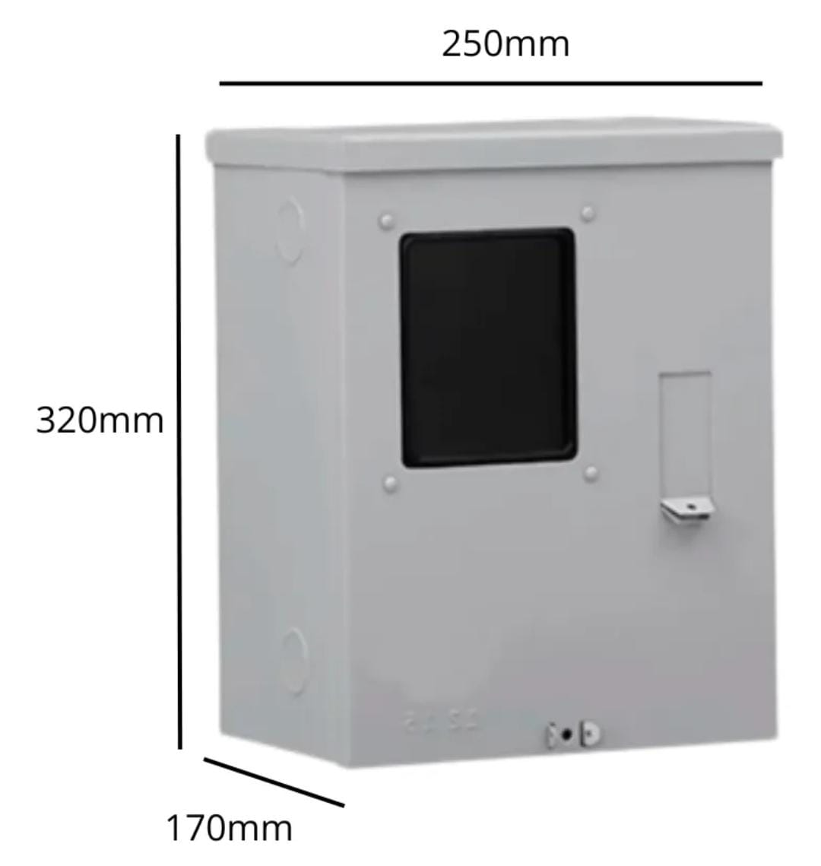
Figura 2: Desenho dimensional detalhado da caixa de medição.
O aterramento da caixa de medição é(será) com 1 hastes de aterramento de comprimento 2,4 m e diâmetro 5/8 polegada”, condutor de 16 mm² com conexão em conector tipo grampo.
  - Ramal de Entrada
O ramal de entrada da unidade consumidora é (será), através de um circuito trifásico à quatro condutores, sendo três condutor(es) FASE de diâmetro nominal 16 mm² e um condutor NEUTRO de diâmetro nominal 16 mm², em 380 V.
- ESTIMATIVA DE GERAÇÃO
- DIMENSIONAMENTO DO GERADOR
  - Dimensionamento do gerador
Descrever o dimensionamento do gerador e informar as características técnicas.
Tabela 3 – Características técnicas do gerador
Fabricante | TRINA
Modelo | TSM-NEG21C.20
Potência nominal – Pn [W] | 700W
Tensão de circuito aberto – Voc [V] | 48.6
Corrente de curto circuito – Isc [A] | 18.32
Tensão de máxima potência – Vpmp [V] | 40.5
Corrente de máxima potência – Ipmp [A] | 17.29
Eficiência [%] | 22.9
Comprimento [m] | 2,384
Largura [m] | 1,303
Área [m2] | 3,106
Peso [kg] | 38.3
Quantidade | 16
Potência do gerador [kW] | 11,20
- DIMENSIONAMENTO DO INVERSOR (SE HOUVER)
Descrever o dimensionamento do inversor e informar as características técnicas.
Tabela 4 – Características técnicas do inversor
Fabricante | FOXESS
Modelo | Q1-2500-E
Quantidade | 4
Entrada
Potência nominal – Pn [kW] | 0,7
Máxima potência na entrada CC – Pmax-cc [kW] | 0,7
Máxima tensão CC – Vcc-máx [V] | 60
Máxima corrente CC – Icc-máx [V] | 20*4
Máxima tensão MPPT – Vpmp-máx [V] | 60
Mínima tensão MPPT – Vpmp-min [V] | 30
Tensão CC de partida – Vcc-part [V] | 32
Quantidade de Strings | 4
Quantidade de entradas MPPT | 4
Entrada
Potência nominal CA – Pca [kW] | 2,5
Máxima potência na saída CA – Pca-máx [kW] | 2,5
Máxima corrente na saída CA – Imáx-ca [A] | 11,36
Tensão nominal CA – Vnon-ca [V] | 220
Frequência nominal – Fn [Hz] | 60
Máxima tensão CA – Vca-máx [V] | 230
Mínima tensão CA – Vca-min [V] | 220
THD de corrente [%] | <3
Fator de potência | >0.99
Tipo de conexão – número de fases + neutro + terra | 1+1+1
Eficiência máxima [%] | 95.5

- DIMENSIONAMENTO DA PROTEÇÃO
  - Fusíveis
Dimensionar e descrever as características técnicas dos fusíveis CC dos arranjos fotovoltaicos.
  - Disjuntores
Dimensionar e descrever as características técnicas dos fusíveis de disjuntores CA e CC:
- Número de pólos: 1
- Tensão nominal CA ou CC [V]: 220V
- Corrente Nominal [A]: 40A
- Frequência [Hz], para disjuntor CA: 60Hz
- Capacidade máxima de interrupção [kA]: 3 kA
- Curva de atuação: Curva C.

  - Dispositivo de seccionamento visível (quando houver)
Dimensionar e descrever as características técnicas do dispositivo de seccionamento visível.
  - DPS
Dimensionar e descrever as características técnicas dos DPSs CA e CC, informando no mínimo as seguintes características:
- Tipo CC ou CA: CA
- Classe: Classe II
- Tensão CC ou CA [V]: 275V
- Corrente nominal [kA]: 20 kA
- Corrente máxima [kA]: 45 kA
  - Aterramento
Dimensionar e descrever as características técnicas do aterramento, informando no mínimo as seguintes características:
- Quantidade de hastes: 1
- Valor da resistência de aterramento: 10 ohms
- Aterramento TN-S conforme NBR-5410, utilização da sinalização de segurança, conforme norma vigente.

  - Requisitos de Proteção
Tabela 5 – Características técnicas do gerador
REQUISITOS DE PROTEÇÃO | INDICAR SE POSSUI
Proteção de subtensão (27) | SIM
Proteção de sobretensão (59) | SIM
Proteção de subfrequência (81U) | SIM
Proteção de sobrefrequência (81O) | SIM
Proteção contra desequilíbrio de corrente (46) | SIM
Proteção contra reversão e desbalanço de tensão (47) | SIM
Proteção de sobrecorrente (50/51 e 50N/51N) | SIM
Proteção contra perda de rede (proteção anti-ilhamento) | SIM
Check de sincronismo (25) | SIM
Tempo de reconexão – temporizador (62) | SIM
Proteção de Sobrecorrente com restrição de tensão (51V)
Proteção de Sobrecorrente direcional (67-67N)
Proteção direcional de potência (32)
Proteção contra falha de disjuntor (50BF)
Proteção LINHA VIVA / BARRA MORTA

- DIMENSIONAMENTO DOS CABOS
Dimensionar e descrever as características técnicas dos cabos CA e CC, informando no mínimo as seguintes características:
- Isolação: XLPE
- Isolamento: 0,6/1 kV
- Bitola [mm2]: 6
- Capacidade de condução de corrente: 36A

- PLACA DE ADVERTÊNCIA
Descrever forma e local de instalação, conforme modelo abaixo:
Características da Placa:
- Espessura: 2 mm;
- Material: Policarbonato com aditivos anti-raios UV (ultravioleta);
- Gravação: As letras devem ser em Arial Black;
- Acabamento: Deve possuir cor amarela, obtida por processo de masterização com 2%, assegurando opacidade que permita adequada visualização das marcações pintadas na superfície da placa;

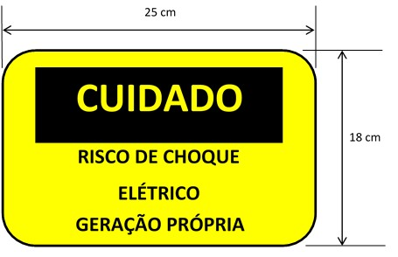
Figura 3: Placa de advertência.
- ANEXOS
- Formulário de Solicitação de Orçamento.
- Documento de responsabilidade técnica (projeto e execução) do conselho profissional competente.
- Diagrama unifilar contemplando, geração, inversor (se houver), cargas, proteção e medição.
- Diagrama de blocos contemplando geração, inversor (se houver), cargas, proteção e medição.
- Relatório de ensaio, em língua portuguesa, atestando a conformidade de todos os conversores de potência para a tensão nominal de conexão com a rede, sempre que houver a utilização de conversores.
- Dados de registro.
- Lista de rateio dos créditos.
- Cópia de instrumento jurídico de solidariedade.
- Para cogeração documento que comprove o reconhecimento pela ANEEL.

_____________________________________
Fúlvio Ferreira Borges

